SMUČARSKO DRUŠTVO STRAHOVICA
SEKCIJA ZA POHODNIŠTVO
ORGANIZIRA

NOČNI POHOD v KRNICO

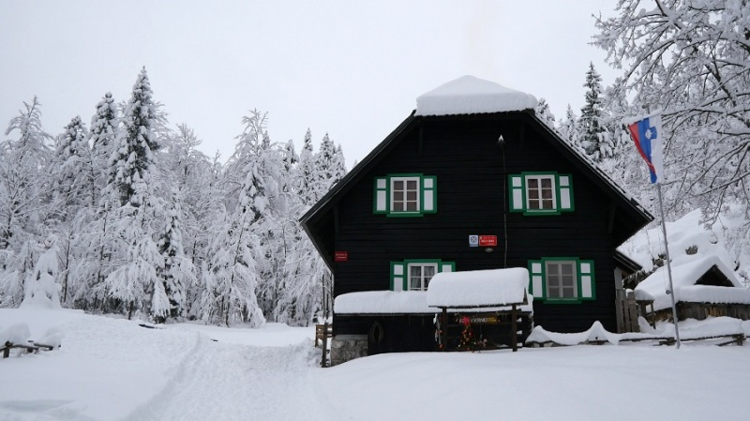

V PETEK, 12. 1. 2024, OB 16.30 URI
Dobimo se na postaji na Selu. Z avtomobili se bomo odpeljali do jezera Jasna v Kranjski Gori, nato pa nas čaka 1 ura in 15 min hoje do planinskega doma v Krnici. S seboj imejte čelno svetilko. Koča je odprta.

VLJUDNO VABLJENI!
Kontaktna oseba: Rok Zalokar – vodja odseka za pohodništvo; Tel.: 031/822-206

